**1. Добавить картинку**

Добавьте макет сертификата в папку img в корне проекта

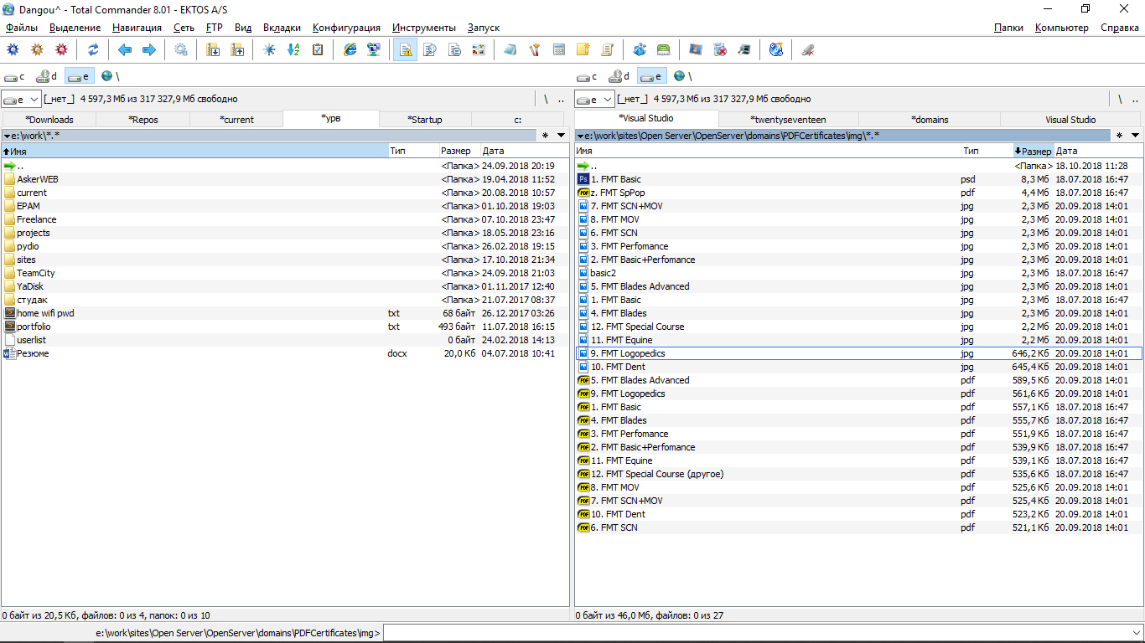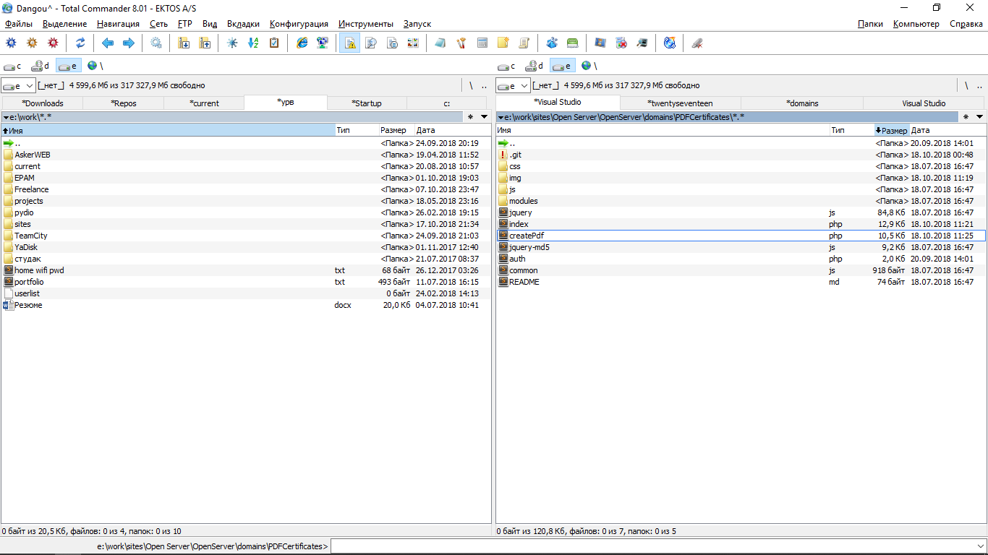

Добавление сакета CUSTOM.jpg

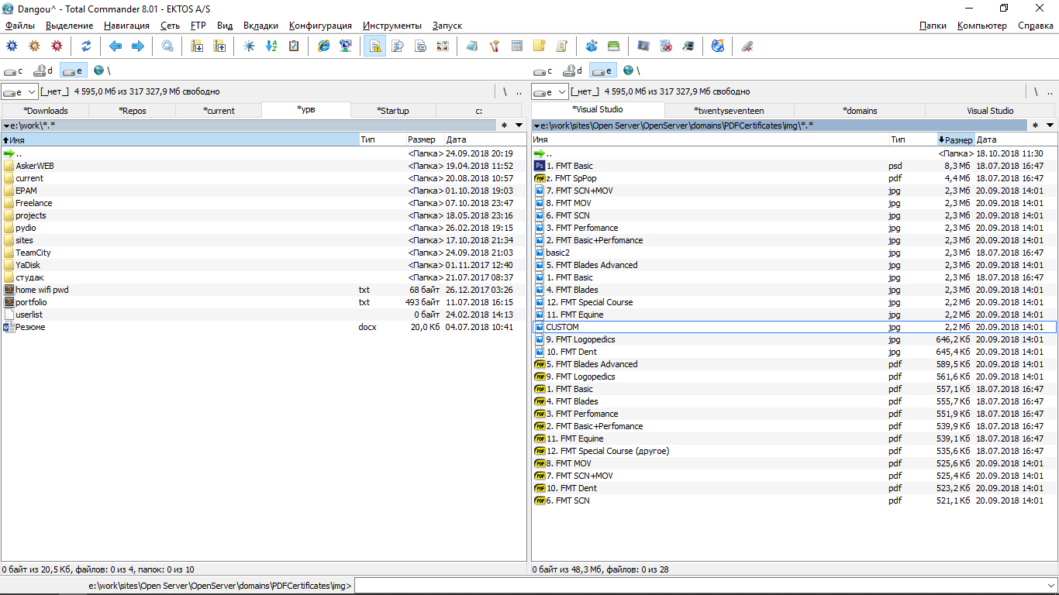

**2 Изменить массивы**

Откройте файл index.php

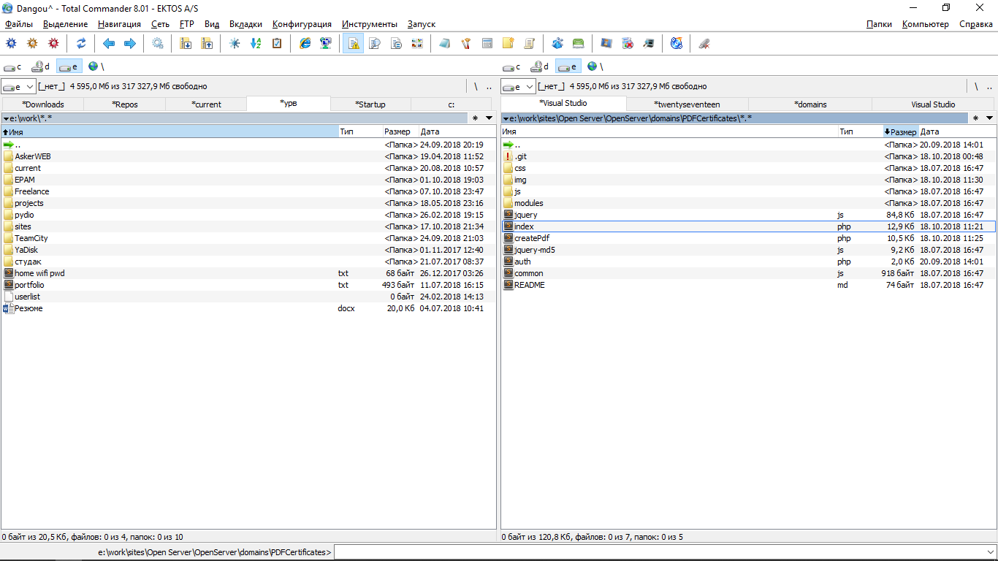

Измените массив Courses, добавив в конец название курса и ссылку на добавленный макет

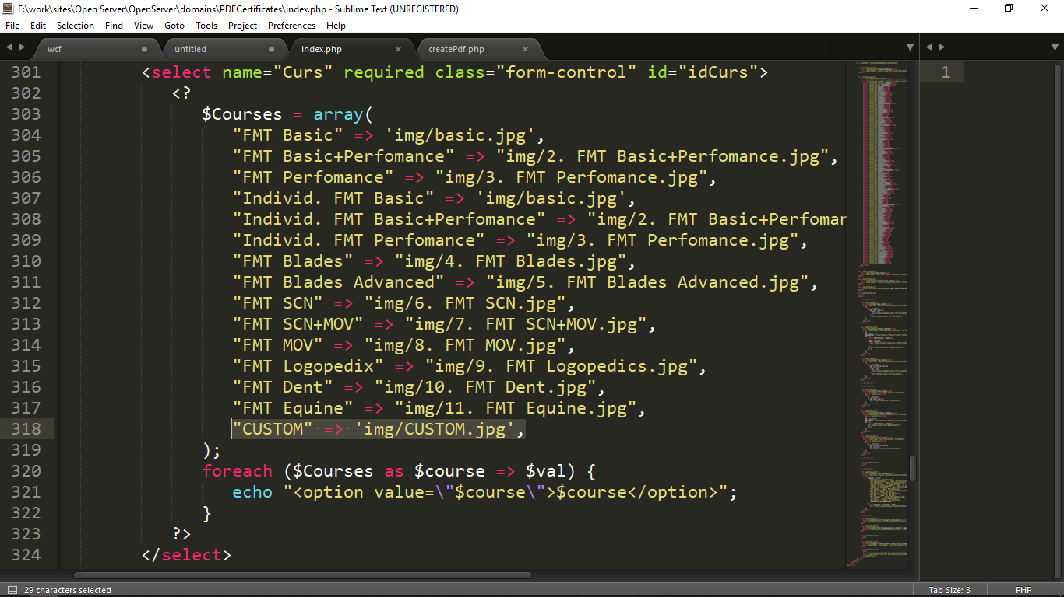

Откройте файл createPdf.php

Измените массив Courses, добавив в конец название курса и ссылку на добавленный макет

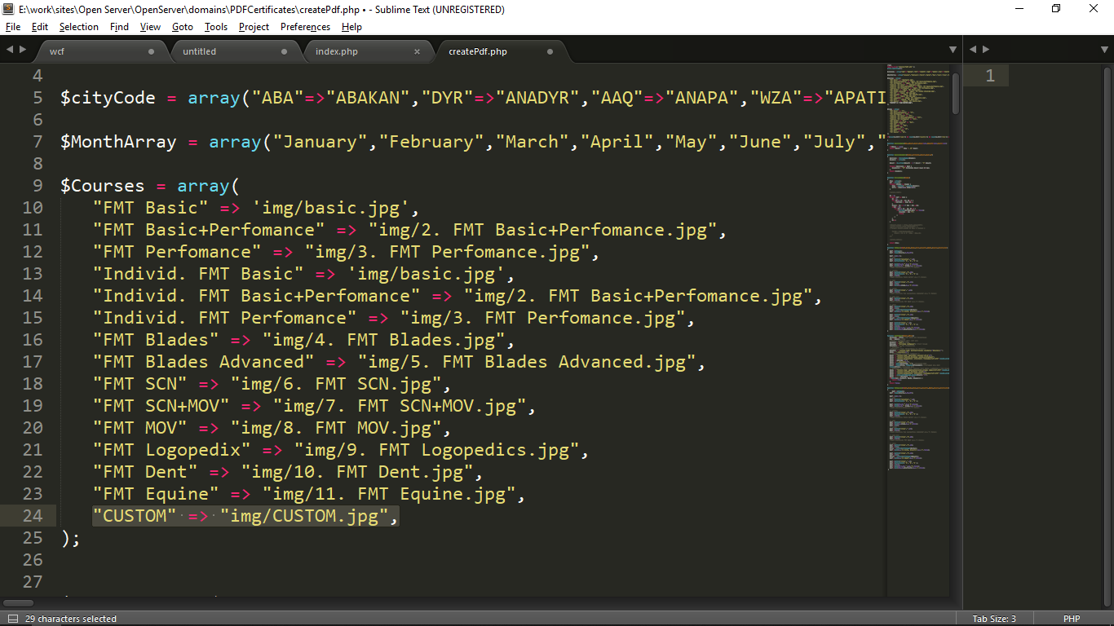

Измените массив tcode добавив в конец код для добавленного сертификата (для CUSTOM в данном случае)

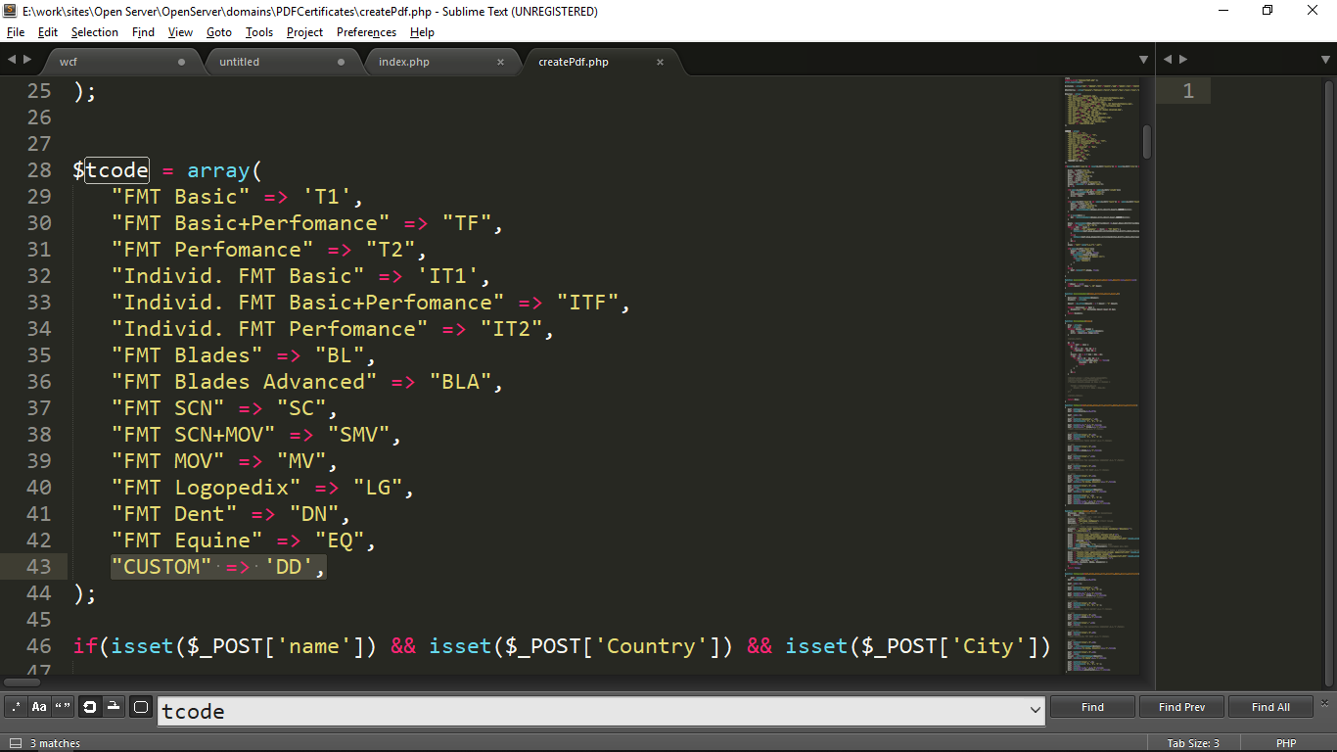

**3. Готово**

